**第八章**

1.重载提取(>>)和插入(<<)运算符，使其可以实现“点”对象的输入和输出，并利用重载后的运算符，从键盘读入点坐标，写到磁盘文件point.txt中。

2.建立一个二进制文件，用来存放自然数1-20及其平方根。输入1-20之内的任意一个自然数，查出其平方根显示在屏幕上。

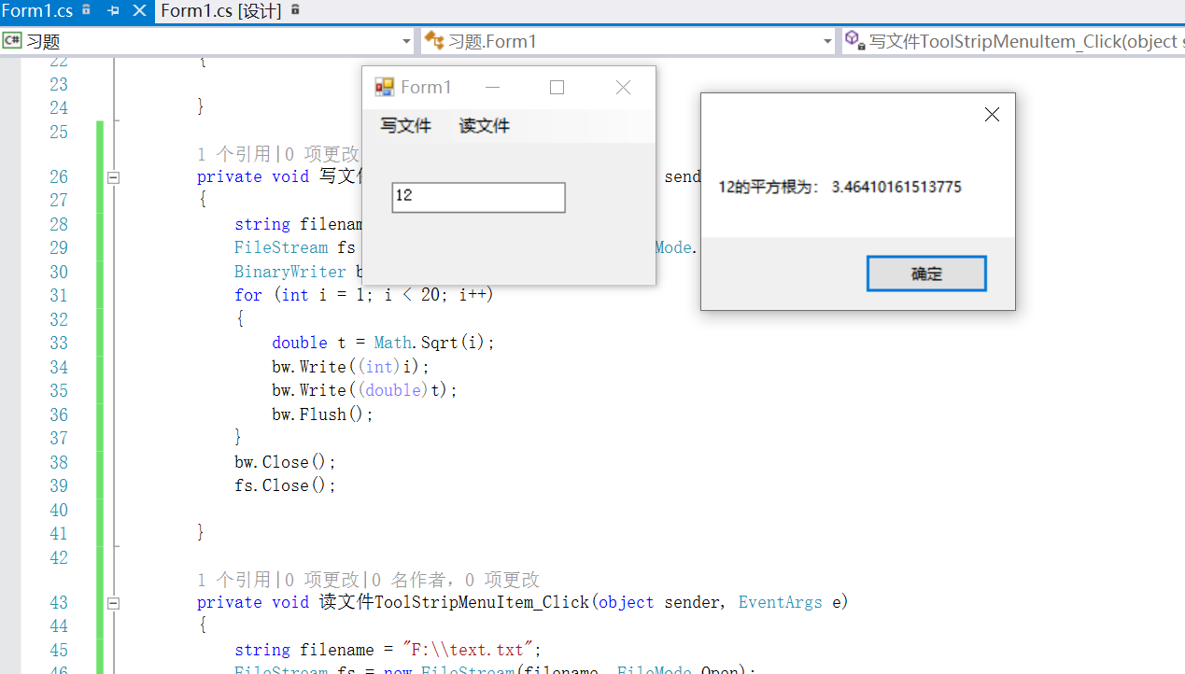

using System;

using System.Windows.Forms;

using System.IO;

namespace 习题

{

public partial class Form1 : Form

{

public Form1()

{

InitializeComponent();

}

private void Form1_Load(object sender, EventArgs e)

{

}

private void 写文件ToolStripMenuItem_Click(object sender, EventArgs e)

{

string filename = "F:\\text.txt";

FileStream fs = new FileStream(filename, FileMode.Create);

BinaryWriter bw = new BinaryWriter(fs);

for (int i = 1; i < 20; i++)

{

double t = Math.Sqrt(i);

bw.Write((int)i);

bw.Write((double)t);

bw.Flush();

}

bw.Close();

fs.Close();

}

private void 读文件ToolStripMenuItem_Click(object sender, EventArgs e)

{

string filename = "F:\\text.txt";

FileStream fs = new FileStream(filename, FileMode.Open);

BinaryReader br = new BinaryReader(fs);

for (int i = 1; i < 20; i++)

{

int id = br.ReadInt32();

double st = br.ReadDouble();

if (id == Convert.ToInt32(textBox1.Text))

MessageBox.Show(textBox1.Text + "的平方根为： " + st.ToString());

}

br.Close();

fs.Close();

}

}

}

3. 设计两个类，一个是学生类CStudent，另一个是用来操作文件的CStuFile类。其中CStudent应包含数据成员:姓名、学号、三门课的成绩以及总平均分等，并有相关成员函数，如用于数据校验的 Validate()、输出 Print()等。CStuFile类包含实现学生数据的添加AddTo()、输出List()、按平均分从高到低排序的Sort()、按学号查找数据Seek()以及删除某个学号的数据Delete()等。编写一个完整的程序。